НАЛОГОВАЯ НАГРУЗКА В СТРАНАХ ОЭСР
ПО ИТОГАМ 2013 ГОДА

Организация экономического сотрудничества и развития (ОЭСР–OECD) в 2014 году выпустила три новых доклада, посвященных теме налогообложения.
Доклад «Статистика доходов в 2013 году» /Revenue Statistics 2014/ содержит статистические данные по размеру налоговой ставки и структуре налогов. Налоговые поступления представлены в стандартизированном формате, основанном на классификации налогов ОЭСР: www.oecd-ilibrary.org/taxation/revenue-statistics-2014_rev_stats-2014-en-fr
Второй доклад «Тенденции потребительских налогов 2014» /Consumption Tax Trends 2014/ посвящен теме увеличения налога на добавленную стоимость в странах ОЭСР за последние 5 лет. В период с 2009 по 2014 год он был увеличен как минимум единожды в 21 стране: www.oecd-ilibrary.org/taxation/consumption-tax-trends-2014_ctt-2014-en
Доклад «Характерные тенденции потребительских налогов в странах-членах ОЭСР» /The Distributional Effects of Consumption Taxes in OECD Countries/ исследует эффекты распределения НДС и акцизных систем в 20 странах ОЭСР. В докладе также рассматривается вопрос о том, насколько эффективно снижение ставки НДС: www.oecd-ilibrary.org/taxation/the-distributional-effects-of-consumption-taxes-in-oecd-countries_9789264224520-en.

Как показывают данные, приведенные в докладе «Статистика доходов в 2013 году», средняя налоговая нагрузка (соотношение уплаченных налогов к размеру ВВП) в странах ОЭСР выше уровня налоговой нагрузки во всех странах Содружества Независимых Государств, что подтверждает вывод, сделанный в аналитической записке Департамента ВКП по вопросам защиты социально-экономических интересов трудящихся, на основе которой Исполкомом ВКП в ноябре 2013г. была выработана позиция профсоюзов работе по совершенствованию налогового законодательства в независимых государствах региона.
В странах ОЭСР средняя налоговая нагрузка в 2013 году составила 34,1%, увеличившись на 0,4% в сравнении с 2012 годом. По статистике ОЭСР в 2011 и 2012гг. нагрузка составляла 33,3% и 33,7% соответственно (см. приложение 1).
Напомним, что в странах СНГ в 2013 году, по данным Статкомитета СНГ и национальных статистических служб государств – участников СНГ, налоговые доходы государственного бюджета составили в Азербайджанской Республике 13,3% ВВП, в Республике Армения – 18,2%, в Республике Беларусь – 26,2%, в Республике Казахстан – 25%, в Кыргызской Республике – 21%, в Республике Молдова – 32,1%, в Республике Таджикистан – 19,9 %, в Украине – 25,4 %.
По расчетам ВКП в России уровень налоговой нагрузки в 2013 году составлял 29,2%, а по данным Минфина РФ - 33,3%. Судя по всему, Минфин включает в это значение показателя нефтегазовую составляющую. Как известно, в России доходы от налогов и пошлин, связанных с обложением нефти, газа и нефтепродуктов, составляют почти треть от налоговых изъятий. Без них уровень нагрузки составляет уже не 33,3%, а по расчетам одних специалистов 22,7% ВВП, по расчетам других – 27-28 процентов. При этом с докризисного 2007 года этот показатель снизился на 3,2 процентного пункта (с 36,5% ВВП). Но даже показатель в 33,3% намного меньше, чем налоговая нагрузка в таких странах как Дания (48,6% ВВП), Франция (45%), Бельгия (44,6%),Финляндия (44%), Швеция (42,8%), Италия (42,6%), Австрия (42,5%) и другие страны (см. приложение 2).
Ситуация по странам, входящим в организацию ОЭСР, различна, но тренд на общее увеличение налоговой нагрузки очевиден. Из 30 стран, статистика по которым доступна (всего в ОЭСР входят 34 государства), нагрузка выросла в 21 стране, в 9 — сократилась. Самый значительный прирост по итогам 2013 года зарегистрирован в Португалии, Турции, Словакии, Дании и Финляндии, наибольшее сокращение — в Норвегии, Чили и Новой Зеландии.
Традиционно высокая налоговая нагрузка в стране содействует обеспечению ее жителям достойного уровня жизни. Она дает стране возможность представлять социальные услуги высокого уровня и модернизировать инфраструктуру.
В целом сейчас уровень налогов в странах ОЭСР после снижения ради подстегивания экономик в годы кризиса, практически вернулся на уровень, фиксировавшийся до 2008 года.
Обращает на себя внимание тот факт, что в отдельных независимых государствах региона СНГ принимаются решения о замораживании налоговой нагрузки на ближайшие годы в связи с изменением экономической ситуации вопреки общемировой тенденции последних лет на увеличение налоговой нагрузки.

Департамент ВКП по вопросам защиты
социально-экономических интересов трудящихся
 |  |  |  |  |  |  |  | Приложение № 1
 | Доля налоговых поступлений в % к ВВП
№№ п/п | Страны | 1965 | 1975 | 1985 | 1995 | 2000 | 2007 | 2009 | 2011 | 2012 | 2013
1 | Австралия | 20,6 | 25,4 | 27,7 | 28,2 | 30,4 | 29,6 | 25,8 | 26,3 | 27,3 | -
2 | Австрия * | 33,6 | 36,4 | 40,5 | 41,0 | 42,1 | 40,5 | 41,0 | 41,0 | 41,7 | 42,5
3 | Бельгия | 30,6 | 38,8 | 43,5 | 42,8 | 45,8 | 42,4 | 42,0 | 42,9 | 44,0 | 44,6
4 | Канада | 25,2 | 31,4 | 31,9 | 34,9 | 34,9 | 32,3 | 31,4 | 30,4 | 30,7 | 30,6
5 | Чили | - | - | - | 18,4 | 18,8 | 22,8 | 17,2 | 21,2 | 21,4 | 20,2
6 | Чешская Республика | - | - | - | 34,9 | 32,5 | 34,3 | 32,4 | 33,4 | 33,8 | 34,1
7 | Дания* | 29,5 | 37,8 | 45,4 | 48,0 | 48,1 | 47,7 | 46,4 | 46,6 | 47,2 | 48,6
8 | Эстония | - | - | - | 36,2 | 30,9 | 31,1 | 34,9 | 31,9 | 32,5 | 31,8
9 | Финляндия | 30,0 | 36,1 | 39,1 | 44,5 | 45,8 | 41,5 | 40,9 | 42,0 | 42,8 | 44,0
10 | Франция | 33,6 | 34,9 | 41,9 | 41,9 | 43,1 | 42,4 | 41,3 | 42,9 | 44,0 | 45,0
11 | Грмания** | 31,6 | 34,3 | 36,1 | 36,2 | 36,3 | 34,9 | 36,1 | 35,7 | 36,5 | 36,7
12 | Греция * | 17,0 | 18,6 | 24,4 | 27,6 | 33,1 | 30,9 | 29,6 | 32,5 | 33,7 | 33,5
13 | Венгрия | - | - | - | 41,0 | 38,7 | 39,6 | 39,0 | 36,9 | 38,5 | 38,9
14 | Ирландия | 25,5 | 29,2 | 27,4 | 30,4 | 36,2 | 38,7 | 32,0 | 34,5 | 35,3 | 35,5
15 | Израиль | - | - | - | 35,2 | 35,6 | 34,7 | 29,8 | 30,9 | 29,6 | 30,5
16 | Италия* | 24,7 | 24,5 | 32,5 | 38,6 | 40.6 | 41,7 | 41,9 | 41,4 | 42,7 | 42,6
17 | Япония | 17,8 | 20,4 | 26,7 | 26,4 | 26,6 | 28,5 | 27,0 | 28,6 | 29,5 | -
18 | Корея | - | 14,2 | 15,3 | 19,0 | 21,5 | 24,8 | 23,6 | 24,0 | 24,8 | 24,3
19 | Люксенбург | 26,4 | 31,2 | 37,5 | 35,3 | 37,2 | 37,2 | 39,0 | 37,5 | 38,5 | 39,3
20 | Мексика | - | - | 15,2 | 14,9 | 16,5 | 17,6 | 17,2 | 19,5 | 19,6 | 19,7
21 | Нидерланды | 30,9 | 38,4 | 39,9 | 39,0 | 36.8 | 36,3 | 35,4 | 35,9 | 36,3 | -
22 | Новая Зеландия | 23,6 | 28,0 | 30,6 | 35,8 | 32,9 | 34,5 | 31,0 | 31,4 | 33,0 | 32,1
23 | Норвегия | 29,6 | 39,2 | 42,6 | 40,9 | 42,6 | 42,9 | 42,0 | 42,7 | 42,3 | 40,8
24 | Польша | - | - | - | 36,1 | 32,7 | 34,5 | 31,3 | 31,8 | 32,1 | -
25 | Португалия | 15,7 | 18,9 | 24,1 | 28,9 | 30,6 | 31,3 | 29,5 | 32,0 | 31,2 | 33,4
26 | Словакия | - | - | - | 39,6 | 33,6 | 28,4 | 28,4 | 28,3 | 28,1 | 29,6
27 | Словения | - | - | - | 38,4 | 36,6 | 37,1 | 36,2 | 36,3 | 36,5 | 36,8
28 | Испания | 14,3 | 18,0 | 26,8 | 31,3 | 33,4 | 36,4 | 29,8 | 31,2 | 32,1 | 32,6
29 | Швеция | 31,4 | 38,9 | 44,8 | 45,6 | 49,0 | 44,9 | 44,0 | 42,3 | 42,3 | 42,8
30 | Швейцария | 16,6 | 22,5 | 23,9 | 25,5 | 27,6 | 26,1 | 27,1 | 27,0 | 26,9 | 27,1
31 | Туркия | 10,6 | 11,9 | 11,5 | 16,8 | 24,2 | 24,1 | 24,6 | 27,8 | 27,6 | 29,3
32 | Великобритания | 29,3 | 33,6 | 35,6 | 32,1 | 34,7 | 34,1 | 32,3 | 33,6 | 33,0 | 32,9
33 | США | 23,5 | 24,6 | 24,6 | 26,7 | 28,4 | 26,9 | 23,3 | 24,0 | 24,4 | 25,4
 | В целом по ОЭСР | 24,8 | 28,6 | 31,7 | 33,6 | 34,3 | 34,2 | 32,7 | 33,3 | 33,7 | 34,1
* Общие налоговые поступления были уменьшены на сумму неинкассированных налогов.
** Объединенная Германия, начиная с 1991 г.

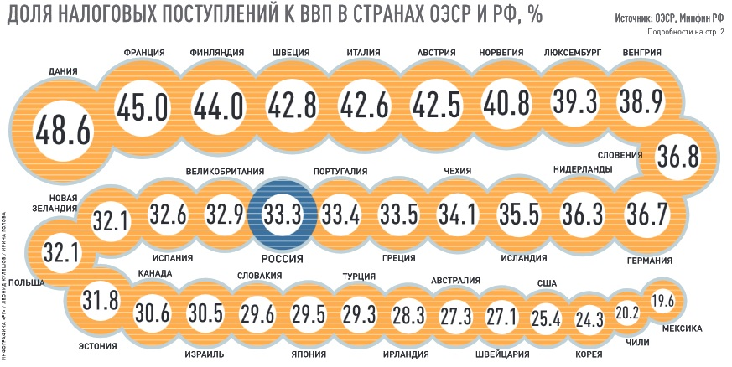

Рассчитано на основе данных статистического ежегодника «Содружество Независимых Государств в 2013 году» Межгосударственного статистического комитета СНГ, Москва 2014 год. По Республике Армения и Украине – данные за 2012 год.

